Vita quotidiana del Papa

Mangia quello che offre la mensa, si fa la barba da solo e acquista l'abito talare su internet. Ecco cosa accade dietro le mura vaticane
Serena Sartini –
Mer, 12/07/2017
Non ama guardare la televisione, l'ultimo film visto è stato «La vita è bella»; non ha un pane preferito («Mangia quello che c'è», dice il suo fornaio); la sua bevanda è il mate argentino, mentre non ama troppo i dolci. I suoi abiti? Semplici, senza troppi fronzoli e bianchi («Ha eliminato tutte le componenti rosse», racconta il sarto). Semplici come i suoi occhiali, una montatura color canna di fucile, asticelle nere.
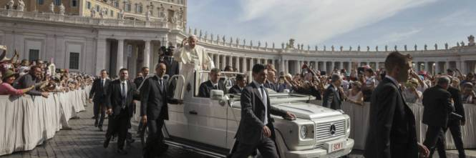
La semplicità, la riservatezza, la sobrietà: Papa Francesco è così come lo vediamo pubblicamente anche nella sua vita privata, quella di tutti i giorni, quella tra le mura scarne di un monolocale di 50 metri quadrati che utilizza come appartamento papale, quella di un pranzo nel refettorio a casa Santa Marta in mezzo alla gente, senza un posto predefinito. Il Bergoglio style è raccontato dalle persone che tutti i giorni lavorano con lui, con il suo staff, con il suo panettierie, o il gelatiere (non gelataio ci tiene a precisare) di sua fiducia; o il suo sarto, fino al suo angelo custode, il capo scorta. Tutti ne esaltano l'umiltà e l'affetto di un Papa «venuto dalla fine del mondo».
Le giornate di Bergoglio sono scandite dalla lettura, dalla preghiera e dall'adorazione, dal lavoro fatto di udienze, incontri, colloqui. Senza troppi aiuti. Francesco, infatti, non ha una perpetua: si veste da solo, si fa la barba personalmente, porta da solo le valigie quando viaggia, va a comprarsi le scarpe o a rifarsi gli occhiali da solo. Non delega, non invia nessuno al suo posto. Gestisce la sua vita proprio come fosse ancora padre Jorge, come ama farsi chiamare dai suoi amici.

La sveglia
La giornata tipo di Papa Bergoglio è lunga e intensa e inizia all'alba. La sveglia è puntata alle 4.45. Si fa la barba da solo perché «è una cosa personale», come racconta il suo ex barbiere, Luigi Sasso (che ha una bottega in via dei Coronari e tra i suoi clienti annovera Alessandro Gassmann). «I capelli invece glieli tagliavo semplici, corti, con la sfumatura dietro e sulle orecchie. E poi, i capelli corti ringiovaniscono e il Papa deve essere sempre giovane! Quando lo vedo in tv capisco subito se è il momento di andare dal barbiere». Da quando è diventato Papa, ne ha uno a casa Santa Marta, di cui nessuno conosce l'identità. «Io posso dire di aver tagliato i capelli al Papa dice scherzando Luigi Sasso il barbiere di ora non può nemmeno dirlo».

La messa
Dopo la preghiera e la meditazione di un'ora e mezza, alle 7 c'è la messa nella cappella di Santa Marta che presiede ogni giorno alla presenza di un gruppo ristretto di fedeli, circa un centinaio, che poi Bergoglio saluta uno ad uno al termine della celebrazione, soffermandosi con ciascuno alcuni minuti. La liturgia, ovvero tutto ciò che riguarda la preparazione della messa, dall'altare alle letture, è affidata a mons. Piero Marini, maestro delle celebrazioni liturgiche, persona di fiducia per il Pontefice, presenza discreta, riservata e schiva, che difficilmente conversa con i giornalisti. Gli suggerisce alcuni momenti della liturgia, spesso gli offre il braccio o l'aiuta ad alzarsi dopo essersi inginocchiato.

Gli abiti
E come è l'abito liturgico di Bergoglio? Ce lo racconta il sarto, Lorenzo Gammarelli, della storica sartoria che veste i Pontefici da Pio XI. «Una volta avevamo il titolo ufficiale di sarto del Papa, abolito poi con la riforma della Curia del Concilio Vaticano II. Siamo estremamente orgogliosi e contenti di poter servire il Santo Padre. Nel momento in cui viene convocato il Conclave - dice - riceviamo l'ordine di preparare tre set di vesti perché non si sa quale taglia indosserà il futuro Papa. E dal momento dell'elezione, realizziamo quasi tutto ciò che indossa il Papa da quel momento in poi».
L'atelier Gammarelli realizza gli abiti che indossa anche Benedetto XVI. Ma con Francesco, raccontano, c'è stata una semplificazione nelle vesti, in linea con il suo stile. «Papa Francesco ha rinunciato a tutte quelle che sono le componenti rosse dell'abito tradizionale del Santo Padre, ovvero la mozzetta, le scarpe, la stola pastorale. Preferisce vestire tutto di bianco. È un abito semplice e senza troppi fronzoli». Addirittura, per abbattere i costi, sembrerebbe perfino che Bergoglio abbia fatto acquistare recentemente una talare su Internet.

Lo shopping
Il Pontefice, come detto, ama organizzare la vita quotidiana come una persona qualunque. Accade anche con gli acquisti. Ha lasciato sorpresi, ad esempio, il suo blitz a Roma per sistemare gli occhiali che indossa tutti i giorni (sobri come il resto). «Dovevamo andare noi in Vaticano, invece è voluto venire lui, personalmente, nel nostro negozio racconta Alessandro Spiezia, diventato ormai famoso e conosciuto come l'ottico del Papa Bergoglio ha tirato fuori dalla tasca un paio di occhiali sgangherati, gli stessi che indossa da tanti anni, utilizzati anche la sera dell'elezione in Conclave. Gli ho detto: Santità, posso sostituirle le lenti e aggiustare le asticelle, così risparmiamo un po'. Lui ha sorriso e ogni volta che lo vedo in televisione riconosco quella montatura: occhiali a giorno, semplici, in acciaio color canna di fucile senza tanti orpelli, asticelle nere. Ci tiene a quell'occhiale».
Tra i suoi clienti, oltre a Bergoglio, Spiezia annovera personaggi del calibro di Federico Fellini, Marcello Mastroianni, Vittorio De Sica e persino Bill Clinton. «Quando mi chiamarono per dirmi che il Papa sarebbe venuto in negozio racconta ancora con un pizzico di emozione mi sono meravigliato, ma mi hanno spiegato che aveva risposto: Non deve venire lui, gli occhiali si vanno a fare dall'ottico. Oggi tantissimi turisti argentini arrivano nel negozio di Spiezia, in via del Babuino, una bottega di otto metri quadrati, per farsi una foto nella sedia dove il loro Papa si è fatto misurare la vista».

Le udienze
Al termine della messa, inizia la giornata di lavoro di Papa Francesco segnata da udienze, incontri e visite. In mattinata si alternano infatti i gruppi che partecipano a convegni e che si recano in Vaticano per incontrare il Pontefice; ci sono poi le visite dei capi di Stato, primi ministri e politici, e le udienze a vescovi e cardinali di tutto il mondo. Il martedì, generalmente, è la giornata di riposo per Bergoglio, che prepara i discorsi e le catechesi per l'udienza del mercoledì che si svolge in piazza San Pietro durante la primavera e il periodo estivo, e nell'Aula Nervi durante il periodo invernale.
Il sabato, in genere, ci sono le udienze ai capi dicastero o al presidente della conferenza episcopale italiana alla vigilia dell'assemblea generale e del consiglio permanente. La domenica, come è tradizione, c'è la recita dell'Angelus dalla finestra che affaccia su San Pietro (Regina Caeli durante il periodo pasquale, cioè dalla domenica di Pasqua fino al giorno di Pentecoste). La mattina è anche il momento in cui il Papa firma le nomine dei nuovi vescovi, prepara i discorsi per le udienze e i viaggi.

Il pranzo
Si arriva poi al momento del pranzo, un tempo che piace molto al Papa perché ha l'occasione di stare in compagnia e di ascoltare e chiacchierare con gli ospiti di casa Santa Marta, vescovi e cardinali, dipendenti e spesso con i suoi amici speciali, ovvero i clochard che vengono invitati alla mensa in Vaticano. Mangia nel refettorio, insieme a tutti gli altri, non ha un tavolo suo e se il servizio è self-service fa la fila per riempirsi il piatto personalmente. Il pane preferito da Bergoglio? «Per restare nel suo stile di semplicità, il Papa non ha una preferenza racconta il fornaio Angelo Arrigoni mangia quello che c'è, un pane comune, come rosette e ciriole romane. Eravamo pronti a fare il pane che fanno in Argentina prosegue Arrigoni - ma lui non vuole niente per sé, mangia quello che c'è». Quella di Angelo è una delle botteghe storiche di Borgo Pio, a pochi passi da Porta Sant'Anna. Prepara il pane per i Pontefici fin da quando sul soglio petrino c'era Pio XI. Sulla tavola del Papa, a casa Santa Marta, finiscono anche i dolci e i gelati della gelateria «Hedera», a Borgo Pio, gestita da Francesco Ceravola, che si definisce «gelatiere e non gelataio, perché prendo una sostanza e la trasformo in gelato». In questo locale, aperto quattro anni fa, sono state realizzate le torte di compleanno regalate al Papa da quando è stato eletto. «L'ultima, quella per gli 80 anni, è stata decorata con la raffigurazione delle mani dei bambini di Aleppo a circondare l'otto e lo zero racconta Ceravola con il mate, la bevanda preferita da Bergoglio.
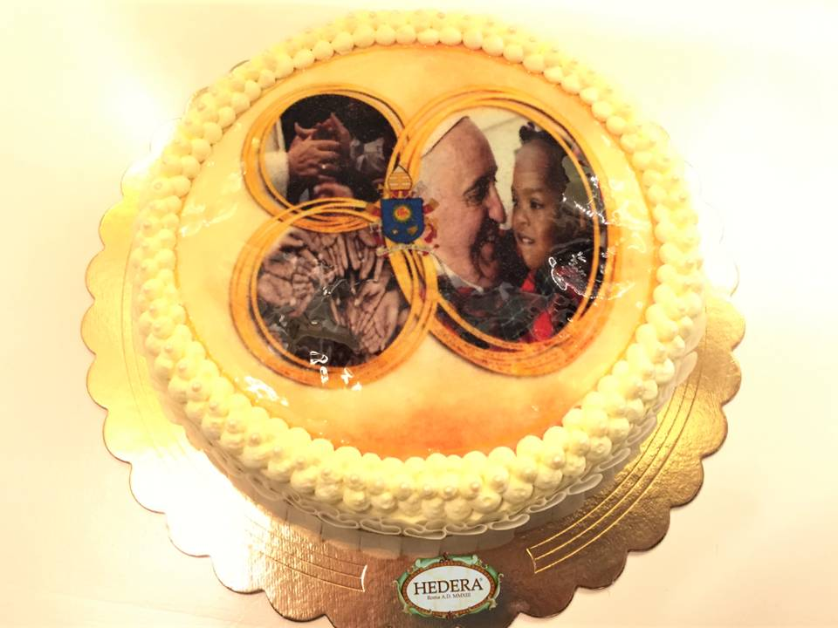

Ma ci rende particolarmente orgogliosi anche la torta ufficiale del Giubileo o quella dell'elezione al soglio, con lo stemma pontificio. Lavoriamo con i migliori prodotti al mondo, con zucchero di canna bio, utilizzando meno di 4 ingredienti per le frutte e 6 per le creme, togliamo additivi, coloranti e conservanti. La nostra specialità? È il gusto Edhera dice ovvero un gelato top secret, che contiene 11 elementi, con una ricetta segreta».

Il lavoro
Dopo essersi riposato un'oretta dopo pranzo, il Papa riprende il suo normale lavoro fatto di udienze, incontri, studio di dossier e preparazione di discorsi e messaggi. Non mancano le telefonate a parenti, tra i quali la sorella Maria Elena, e i nipoti, uno dei quali è sacerdote, oltre che agli amici.
Ad aiutarlo nel lavoro di routine sono i due segretari personali, l'argentino Fabián Pedacchio Leániz, e Yoannis Lahzi Gaid, sacerdote egiziano, di rito copto, appartenente al servizio diplomatico vaticano, oltre ai due maggiordomi, l'aiutante di camera Sandro Mariotti (detto Sandrone per la sua statura di un metro e novanta) e Piergiorgio Zanetti. Sono i due angeli custodi di Papa Francesco, le persone più vicine a Bergoglio, che lo aiutano in tutte le necessità quotidiane. Un lavoro discreto ma prezioso.

La cena
La cena alle 20, sempre a casa Santa Marta. E poi a letto presto. Il Papa non ama guardare la televisione (l'ultimo film visto è stato «La vita è bella» di Roberto Benigni) mentre tra le sue passioni c'è il calcio. Tifosissimo del San Lorenzo, la sua squadra del cuore in Argentina, di cui possiede la tessera, la numero 88.235. È per questo che ad ogni partita si informa sul risultato da una guardia svizzera, la stessa da quando è stato eletto.

